**Губкообразная энцефалопатия крупного рогатого скота (ГЭ КРС)**

**ГЭ КРС** - инфекционная, прогрессирующая болезнь крупного рогатого скота, характеризующаяся поражением центральной нервной системы.

**Возбудителем** ГЭ КРС является патологический прионный белок PrPSc, PrPBse или PrPres. **В**озбудитель устойчив к физическим и химическим факторам, включая воздействие формалинов, спиртов, органических растворителей, нагревание, высушивание, ионизирующее, ультрафиолетовое и микроволновое излучение.

**Факторами передачи возбудителя являются корма и кормовые добавки, контаминированные возбудителем.**

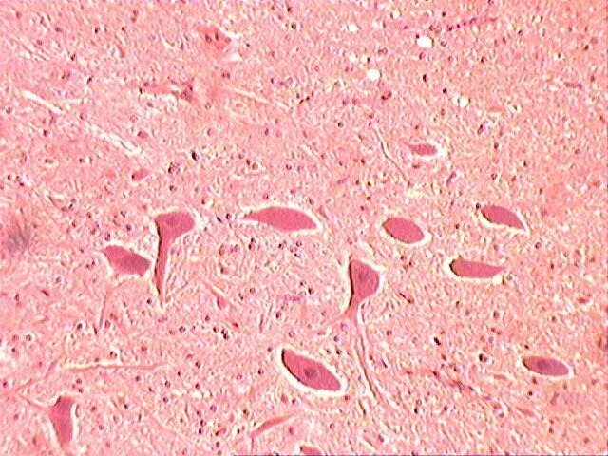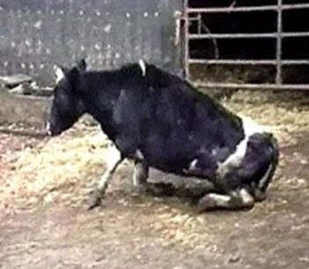

**Клинические признаки и течение.** Характерными клиническими признаками ГЭ КРС являются мышечный тремор, судорожные движения мышц, нарушение координации движений, паралич конечностей, повышение чувствительности к прикосновениям, звукам и вспышкам света, гиперметрия, падение молочной продуктивности, отсутствие аппетита, истощение.

**Профилактика и меры борьбы.** извещать в течение 24 часов специалистов госветслужбы обо всех случаях заболевания или изменения поведения восприимчивых животных, указывающего

на возможное заболевание; принимать меры по изоляции подозреваемых в заболевании восприимчивых животных, обеспечивать изоляцию трупов павших восприимчивых животных в помещении, в котором они находились.

**Средств и методов лечения больных животных не разработано!**

**Летальность – 100%!**

**Помните**: при ГЭ КРС иммунитет не вырабатывается, поэтому на сегодняшний   
день в мире нет вакцины, позволяющей эффективно бороться с данным   
заболеванием.

 **В СЛУЧАЕ ПОДОЗРЕНИЯ ЗАБОЛЕВАНИЯ ЖИВОТНЫХ ГЭ КРС НЕОБХОДИМО ОБРАЩАТЬСЯ В ГБУ «ВЕТУПРАВЛЕНИЕ ГОРОДА КРАСНОДАРА» по адресам:**

1. Городская станция по борьбе с болезнями животных «Краснодарская»: г. Краснодар, Карасунский внутригородской округ, ул. Карасунская, 110, тел. 2029656.

2. Участковая ветеринарная лечебница «Калининская»: г. Краснодар, Прикубанский внутригородской округ, ул. 1-го Мая, 319, тел. 2029746.

3. Участковая ветеринарная лечебница «Старокорсунская»: ст. Старокорсунская, Карасунский внутригородской округ, пер. Мельничный, 3, тел. 2029682.

4. Участковая ветеринарная лечебница «Центральная»: г. Краснодар, Прикубанский внутригородской округ, ул. Калинина, 15/1, тел. 2130653.

5. Ветеринарный участок «Елизаветинский»: ст. Елизаветинская, Прикубанский внутригородской округ, ул. Северная, 289/1, тел. 2029614.

6. Участковая ветеринарная лечебница «Московская»: г. Краснодар, Прикубанский внутригородской округ, ул. Московская, 144, тел. 2029709.

*Подготовленно в соответствии с «Ветеринарными правилами осуществления профилактических, диагностических, ограничительных и иных мероприятий, установления и отмены карантина и иных ограничений, направленных на предотвращение распространения и ликвидацию очагов губкообразной энцефалопатии крупного рогатого скота», утвержденных приказом Минсельхозом России № 327 от 21.05.2021 г.*